№6 Хромтау гимназиясында 2020 жылдың 14- 19 қыркүйек аралығында қашықтықтан өтетін «Салауатты өмір салты жасасын!»апталығының жұмыс жоспары

№ | Өткізілетін іс-шаралар | Түрі | Өткізу мерзімі | Кімдер қамтылады | жауаптылар
1 | «Коронавирустан (COVID-19) қорғану үшін қолды жуу туралы білу керек барлық ақпарат» | кеңес  /инстаграмм  желісене жариялау/ | 14.09 | Білім алушылар,  ата-аналар,  ұстаздар | Жасаганбергенова Б  Жаймахан А
2 | «Денсаулық таңғы жаттығудан басталады!» | Таңғы жаттығу | 14.09 | 1-4 | Сынып жетекшілер
3 | «Денсаулық – адам өмірі үшін ең басты құндылық» | Тәрбие сағаты | 15.09 | 1-4 | Сынып жетекшілер
4 | Салауатты өмір салты | Тәрбие сағаты  /қашықтықтан/ | 16.09 | 5-6 | Сынып жетекшілер
5 | Короновирустық инфекцияның алдын алу | Тәрбие сағаты  /қашықтықтан/ | 17.09 | 7-8 | Сынып жетекшілер
6 | Жұқпалы аурулардың алдын алу | Тәрбие сағаты  /қашықтықтан/ | 18.09 | 9-10 | Мектеп инспекторы, тәлімгер, ата-аналар
7 | Мінез-құлықтық қауіп факторларының алдын алу | Тәрбие сағаты  /қашықтықтан/ | 19.09 | 11 | Сынып жетекшілер
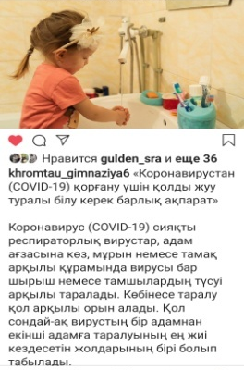
14- 19 қыркүйек аралығында қашықтықтан өтетін «Салауатты өмір салты жасасын!»апталығы болып өтті. Апталықтың басында инстаграм желісіне «Коронавирустан (COVID-19) қорғану үшін қолды жуу туралы білу керек барлық ақпарат» жарияланды.
«Денсаулық таңғы жаттығудан басталады!» ұранымен таңғы жаттығу жасалды.

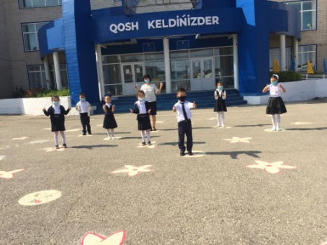
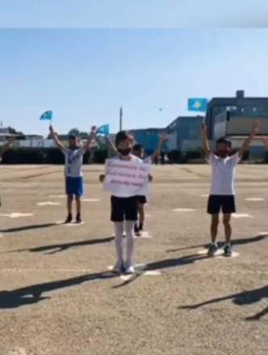
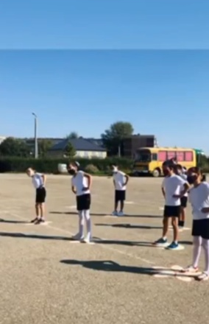
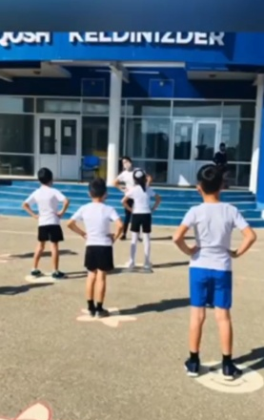

1-4 сыныптарда «Денсаулық – адам өмірі үшін ең басты құндылық»
тақырыбында тәрбие сағаттары өтті.
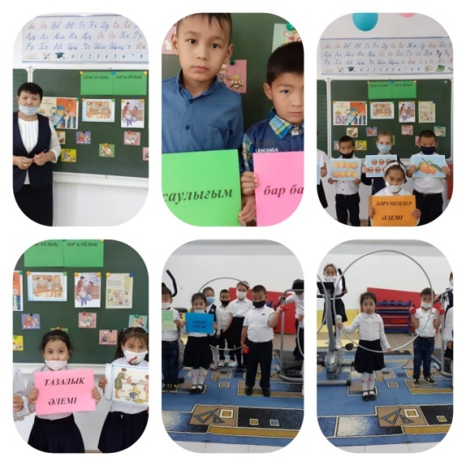
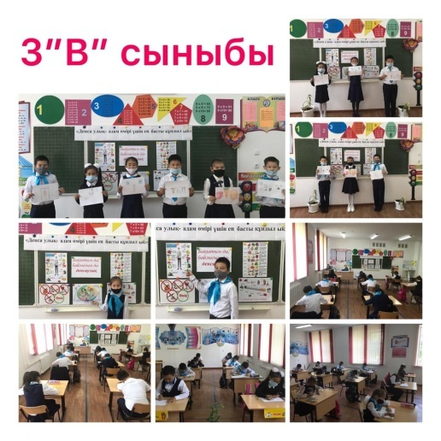

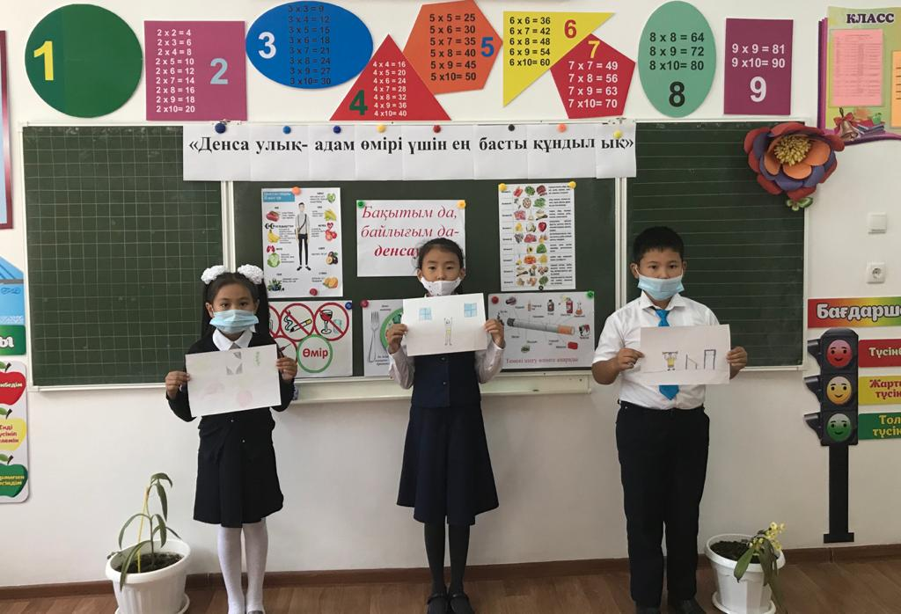
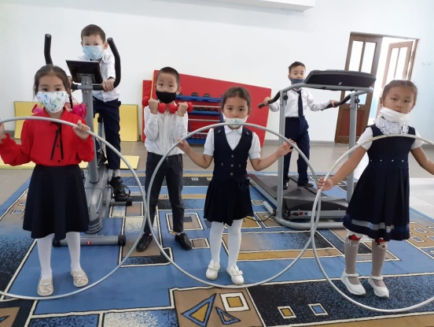

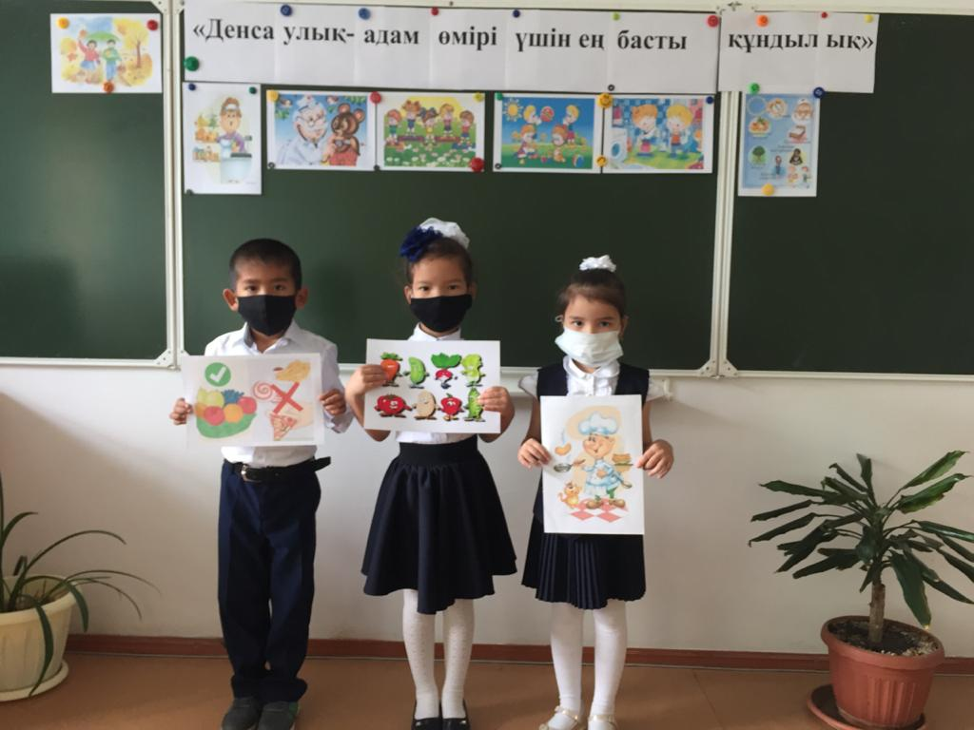
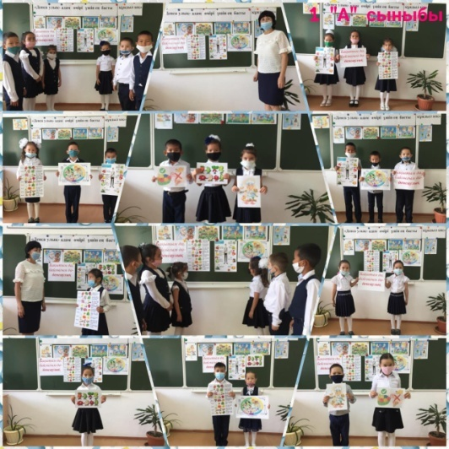

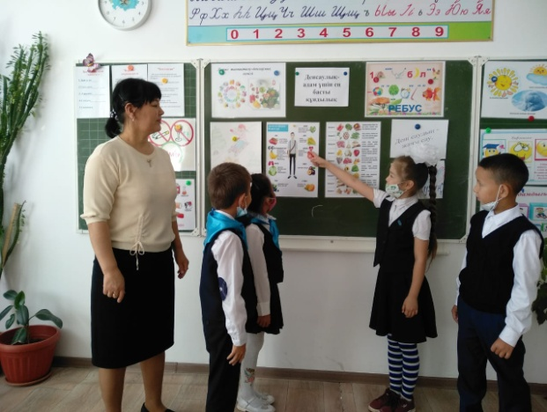
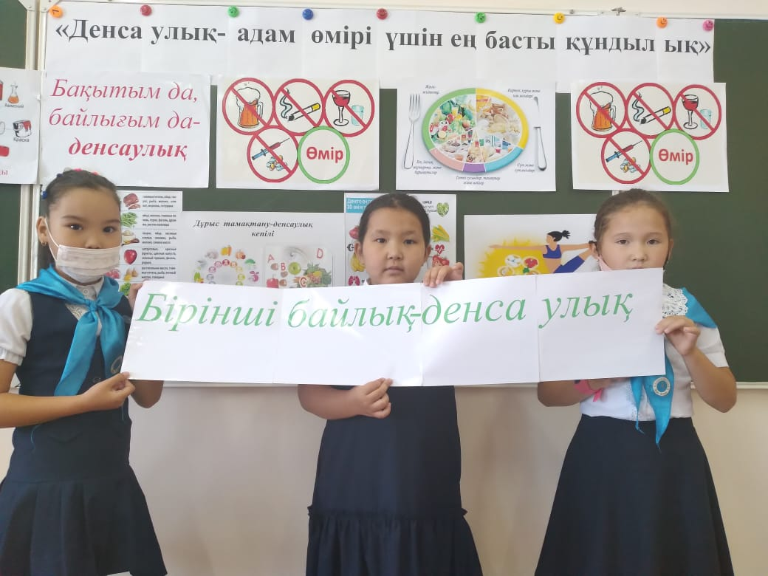
5-6 сыныптарда «Салауатты өмір салты» тақырыбында тәрбие сағаттары өтті.
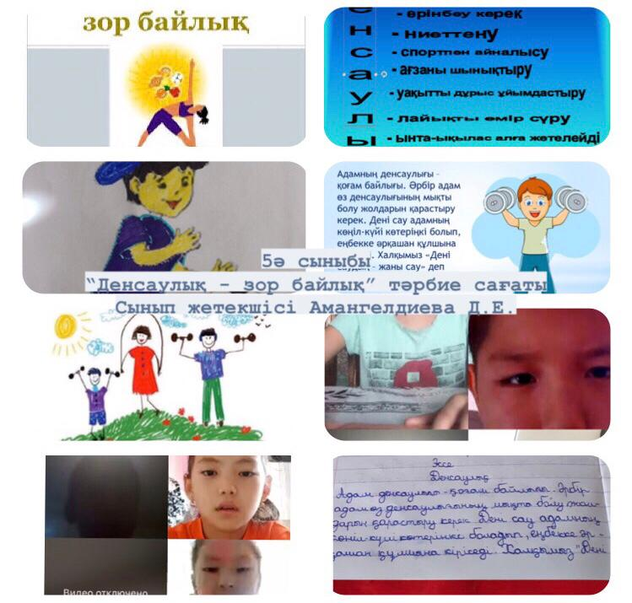
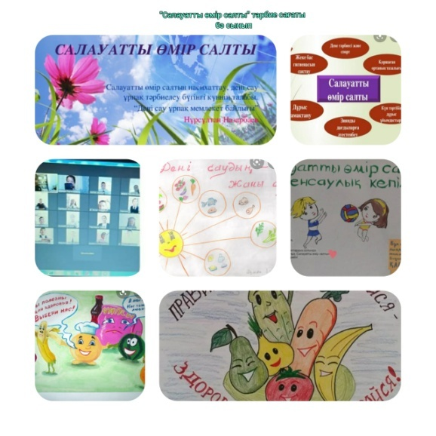

7-8 сыныптарда Короновирустық инфекцияның алдын алу» тақырыбында тәрбие сағаттары өтті.
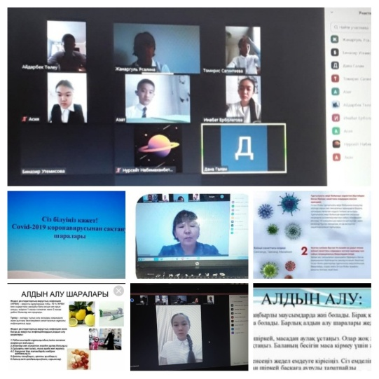
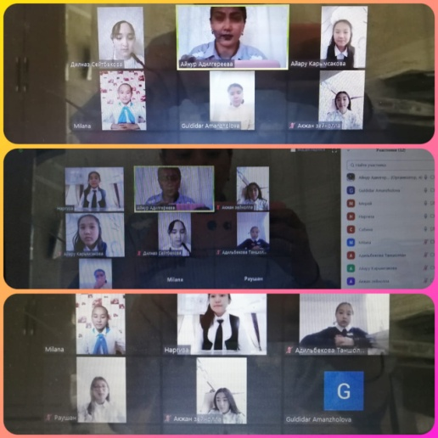

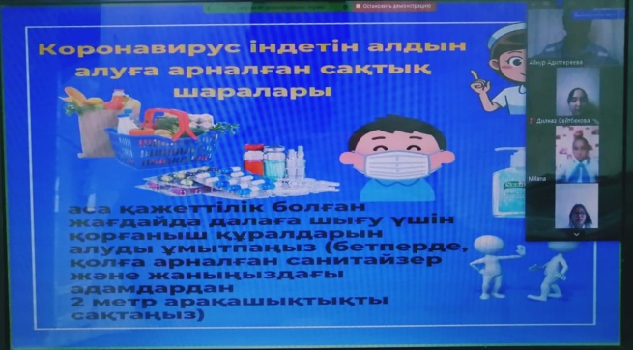
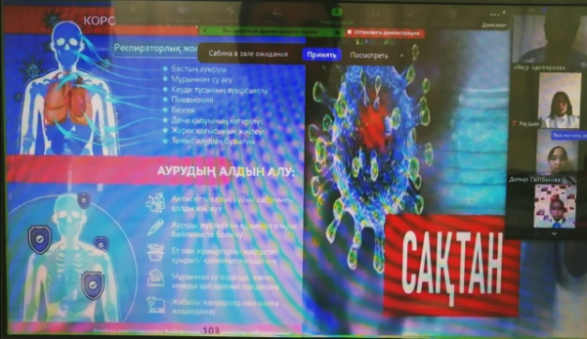

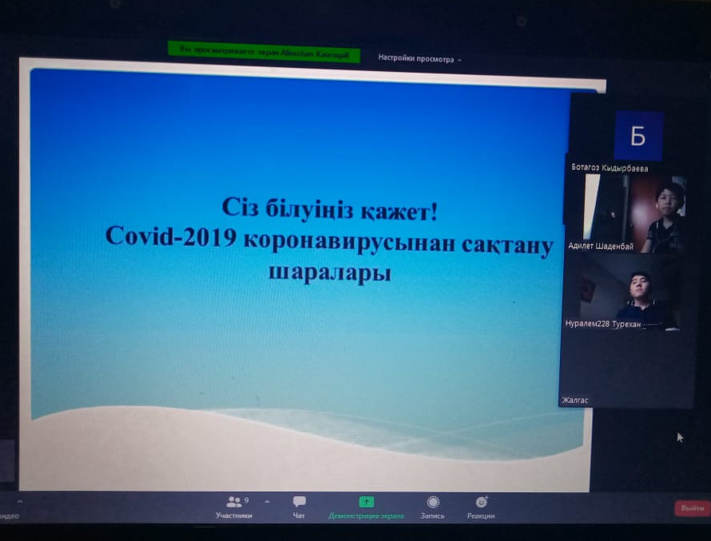
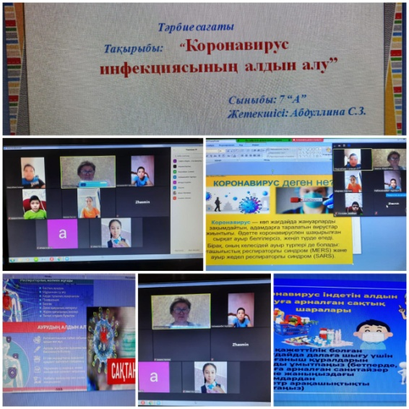
9-10 сыныптарда «Жұқпалы аурулардың алдын алу», 11 сыныпта «Мінез-құлықтық қауіп факторларының алдын алу» тақырыбында тәрбие сағаттары өтті.

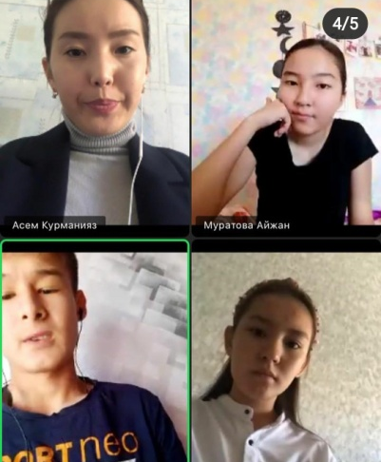
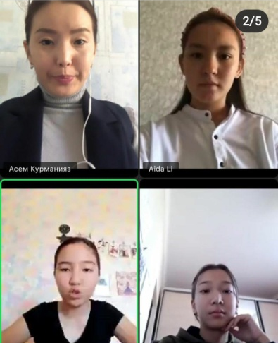

Орындаған: Жасаганбергенова Б

